TFT LCD monitor na zrcátko
s úhlopříčkou 7“

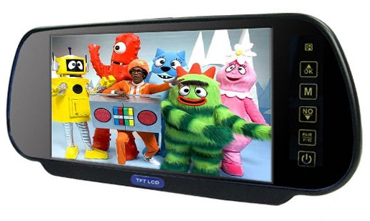

Uživatelská příručka

Před prvním použitím tohoto zařízení si prosím pečlivě přečtěte tuto příručku.

TECHNICKÉ PARAMETRY:
velikost : 7"
Rozlišení: 800x480
HD digital panel: 7" (16:9 - 4:3)
video : PAL/NTSC - 2 video vstupy
velikost zrcátka: 248 x 105 x 50 mm
napájení : 12/24 V +-10%
provozní teplota : -20C° - +60C°
video vstup : 2x - AV1, AV2
spotřeba : 4,5W
Kontrast: 1000:1
Jas: 300cd/m2
Doba odezvy: 5 ms

